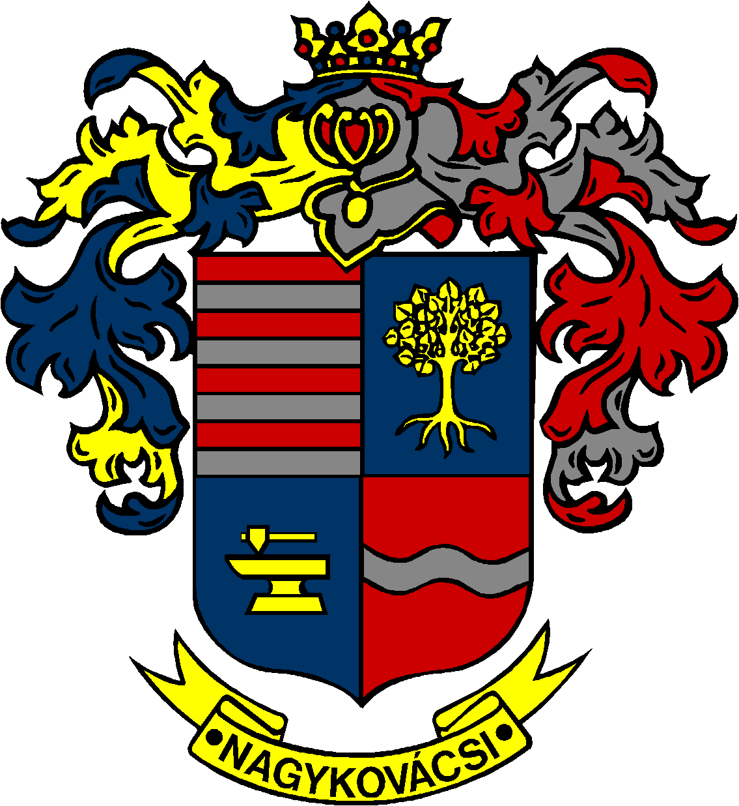

NAGYKOVÁCSI NAGYKÖZSÉG ÖNKORMÁNYZAT

ÜGYRENDI, ÖSSZEFÉRHETETLENSÉGI, JOGI ÉS KÜLSŐ KAPCSOLATOK BIZOTTSÁG

ELNÖKE

MEGHÍVÓ
Nagykovácsi Nagyközség Önkormányzatának
Ügyrendi, összeférhetetlenségi, jogi és külső kapcsolatok bizottsági
ülésére

Az ülés helye: Öregiskola Közösségi Ház és Könyvtár
Időpontja: 2019. január 23. (szerda) 8 óra
Napirend:
Nyílt ülés:

- Nagykovácsi Nagyközség Önkormányzatának 2018. évi költségvetéséről szóló 4/2018. (II. 23.) önkormányzati rendeletének 4. sz. módosítása E – 3
Előterjesztő: Kiszelné Mohos Katalin polgármester
Előadó: Perlaki Zoltán osztályvezető
Tárgyalja: PB, ÜB

Zárt ülés:

- Döntés Nagykovácsi Nagyközség Önkormányzat polgármesterének 637-7/2018-F-2 számú határozata ellen benyújtott fellebbezésről E - 11
Előterjesztő: Papp István jegyző
Előadó: Papp István jegyző
Tárgyalja: ÜB

Nagykovácsi, 2019. január 18.

Bánóczi Margit sk.
bizottsági elnök

